**江苏省仪征中学2022-2023学年度第一学期高三数学学科导学案**

**9.用样本估计总体**

研制人：李生波 审核人：陈宏强

班级：_____________ 姓名：_____________学号：_________授课日期：

**【课标要求】**

1.了解总体、样本、样本量的概念，了解简单随机抽样的含义及其解决问题的过程；了解分层随机抽样的特点和适应范围；在简单的实际情境中，能根据实际问题的特点，设计恰当的抽样方法解决问题，选择恰当的统计图表对数据进行可视化描述，体会合理使用统计图表的重要性；

2.结合实例，能用样本估计总体的集中趋势参数（平均值、中位数、众数），理解集中趋势参数的统计含义；结合实例，能用样本估计总体的离散程度参数（标准差、方差、极差），理解离散程度参数的统计含义；结合实例，能用样本估计总体的取值规律.

**【基础训练】**

1．总体由编号为00，01，02，…，48，49的50个个体组成，利用下面的随机数表选取6个个体，选取方法是从随机数表第6行的第9列和第10列数字开始从左到右依次选取两个数字，则选出的第3个个体的编号为（ ）

附：第6行至第9行的随机数表

2635 7900 3370 9160 1620 3882 7757 4950

3211 4919 7306 4916 7677 8733 9974 6732

2748 6198 7164 4148 7086 2888 8519 1620

7477 0111 1630 2404 2979 7991 9683 5125

A．3 B．16 C．20 D．38

2．一个学校高一、高二、高三的学生人数之比为2：3：5，若用分层抽样的方法抽取容量为200的样本，则应从高三学生中抽取的人数为（ ）

A．40 B．60 C．80 D．100

3．己知一组样本数据*x*1，*x*2，*x*3，*x*4，*x*5恰好构成公差为5的等差数列，则这组数据的方差为( )

A．25 B．50 C．125 D．250

4．如图是100位居民月均用水量的频率分布直方图，则月均用水量为[2,2.5)范围内的居民有________人．

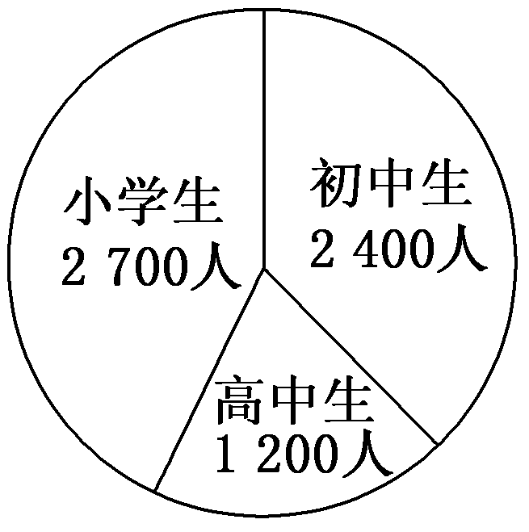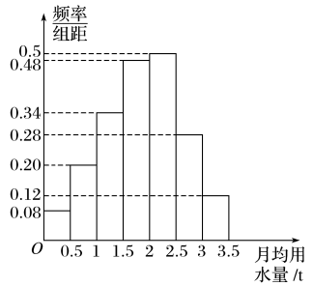

5．已知某地区中小学学生人数如图所示．为了解该区学生参加某项社会实践活动的意向，拟采用分层抽样的方法来进行调查．若高中需抽取20名学生，则小学与初中共需抽取的学生人数为_____．

6．甲、乙、丙、丁四人参加奥运会射击项目选拔赛，四人的平均成绩和方差如下表：

|  |  |  |  |  |
| --- | --- | --- | --- | --- |
|  | 甲 | 乙 | 丙 | 丁 |
| 平均成绩x（环） | 8.6 | 8.9 | 8.9 | 8.2 |
| 方差s2（环2） | 3.5 | 3.5 | 2.1 | 5.6 |

从这四个人中选择一人参加奥运会射击项目比赛，最佳人选是　　　　.

**【知识梳理】**

1．简单随机抽样，分层抽样

2．统计图表，频率折线图，绘制频率直方图的步骤

3．平均数或均值

4．众数、中位数

5．极差、方差与标准差

**【例题精讲】**

考点一 简单随机抽样

例1.（1）某班级有学生50人，从中抽取10人作为样本，其中一次抽样结果是：抽到了4名男生，6名女生，则下列命题正确的是________．(填序号)

①这次抽样中可能采用的是简单随机抽样；

②这次抽样中每个女生被抽到的概率大于每个男生被抽到的概率；

③这次抽样中每个女生被抽到的概率小于每个男生被抽到的概率．

（2）总体由编号为01,02，…，19,20的20个个体组成．利用下面的随机数表选取5个个体，选取方法是从随机数表第1行的第5列和第6列数字开始由左到右依次选取两个数字，则选出来的第5个个体的编号为________.

|  |
| --- |
| 7816 6572 0802 6314 0702 4369 9728 0198 |
| 3204 9234 4935 8200 3623 4869 6938 7481 |

**考点二 分层抽样**

例2.（1）某高校甲、乙、丙、丁四个专业分别有150，150，400，300名学生．为了解学生的就业倾向，用分层抽样的方法从该校这四个专业中抽取40名学生进行调查，则应从丙专业抽取的学生人数为________名．

（2）甲、乙两套设备生产的同类型产品共4 800件，采用分层抽样的方法从中抽取一个容量为80的样本进行质量检测．若样本中有50件产品由甲设备生产，则乙设备生产的产品总数为________.

**考点三 用样本估计总体的离散程度**

例3.（1）假定以下数据是甲、乙两个供货商的交货天数．

甲：10,9,10,10,11,11,9,11,10,10；

乙：8,10,14,7,10,11,10,8,15,12.

估计两个供货商的交货情况，并问哪个供货商的交货时间短一些？哪个供货商的交货时间较具有一致性与可靠性？

（2）某医院门诊部关于病人等待挂号的时间记录如下：

|  |  |  |  |  |  |
| --- | --- | --- | --- | --- | --- |
| 等待时间(min) | [0,5) | [5,10) | [10,15) | [15,20) | [20,25] |
| 频数 | 4 | 8 | 5 | 2 | 1 |

试用上述分组资料求病人平均等待时间的估计值及平均等待时间方差的估计值*s*2.

**【课堂小结】**

统计相关的概念

**江苏省仪征中学2022-2023学年度第一学期高三数学学科作业**

**9.用样本估计总体**

研制人：李生波 审核人：陈宏强

班级：_____________ 姓名：_____________学号：_________时长：60分钟

1.为了了解某次数学竞赛中1 000名学生的成绩，从中抽取一个容量为100的样本，则每名学生成绩入样的机会是(　　)

A． B． C． D．

2.某工厂生产*A*、*B*、*C*三种不同型号的产品，其中某月生产的产品数量之比依次为，现用分层抽样的方法抽取一个容量为120的样本，已知*A*种型号产品抽取了45件，则*m*＝（ ）

A．1 B．2 C．3 D．4

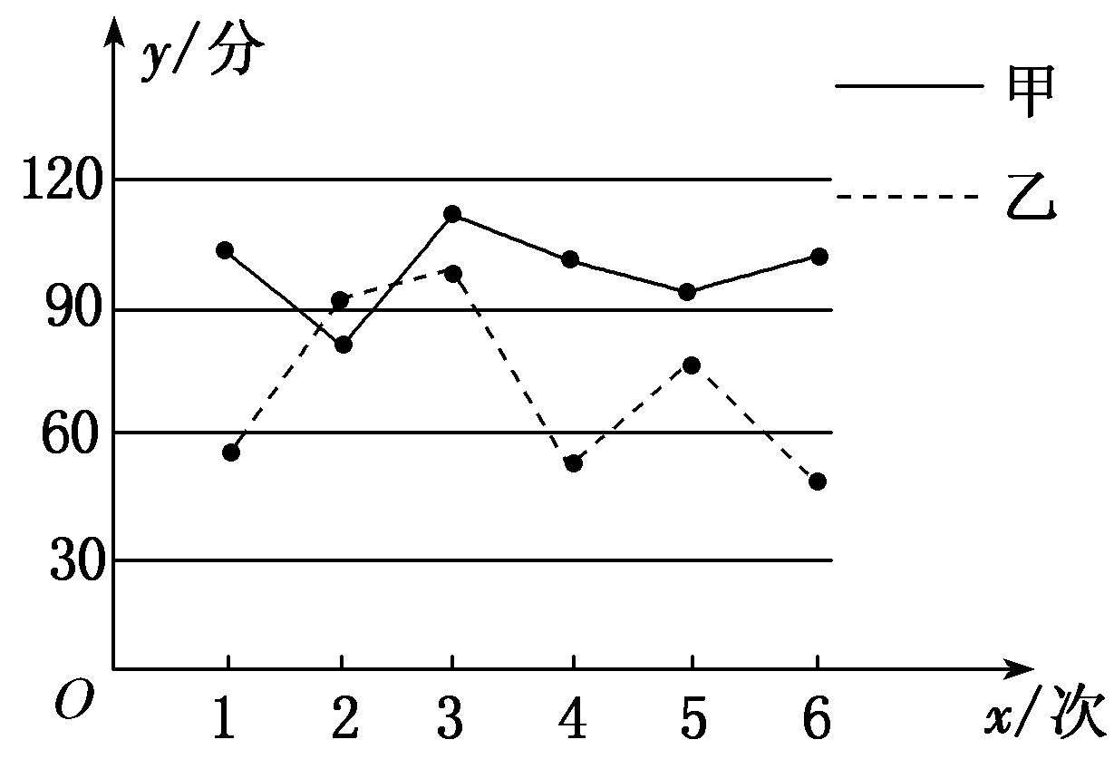3. 已知数据*x*1，*x*2，…，*xn*的平均数＝5，方差*s*2＝4，则数据3*x*1＋7,3*x*2＋7，…，3*xn*＋7的平均数和标准差分别为(　　)

A．15,36 B．22,6

C．15,6 D．22,36

4*. 甲、乙两名同学6次考试的成绩统计如图所示，甲、乙两组数

据的平均数分别为甲，乙，标准差分别为*s*甲，*s*乙，则(　 )

A.甲＜乙，*s*甲＜*s*乙 B.甲＜乙，*s*甲＞*s*乙

C.甲＞乙，*s*甲＜*s*乙 D.甲＞乙，*s*甲＞*s*乙

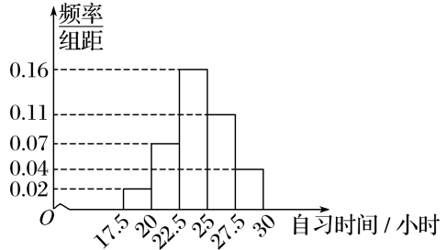5．某高校调查了320名学生每周的自习时间(单位：小时)，

制成了下图所示的频率分布直方图，其中自习时间的范围是

[17.5，30]，样本数据分组为[17.5,20)，[20,22.5)，[22.5,25)，

[25,27.5)，[27.5，30].根据频率分布直方图可知，这320名学

生中每周的自习时间不足22.5小时的人数约是(　　)

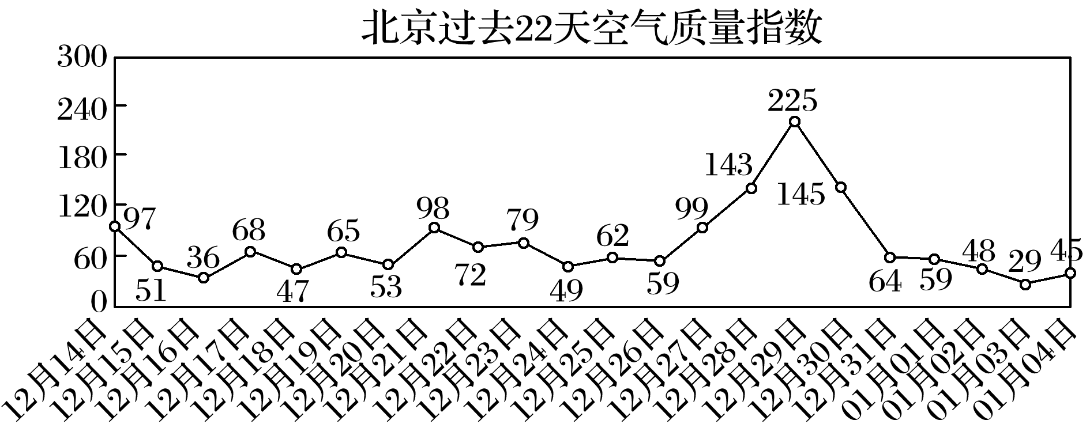A．68 B．72 C．76 D．80

6.（多选）空气质量指数(简称：AQI)是定量描述

空气质量状况的无量纲指数，空气质量按照

AQI大小分为六级：[0,50)为优，[50,100)为良，

[100,150)为轻度污染，[150,200)为中度污染，

[200,250)为重度污染，[250,300)为严重污染．

下面记录了北京市22天的空气质量指数，

根据图表，下列结论正确的是(　　)

A．在北京这22天的空气质量中，按平均数来考察，最后4天的空气质量优于最前面4天的空气质量

B．在北京这22天的空气质量中，有3天达到污染程度

C．在北京这22天的空气质量中，12月29日空气质量最差

D．在北京这22天的空气质量中，达到空气质量优的天数有7天

7. （多选）甲、乙两人在一次射击比赛中各射靶5次，两人成绩的条形统计图如图所示，则(　　)

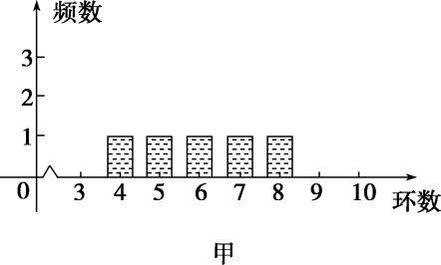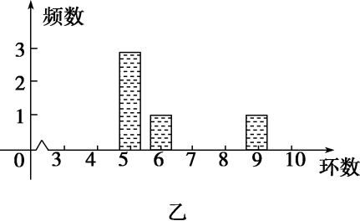

A．甲的成绩的平均数等于乙的成绩的平均数 B．甲的成绩的中位数大于乙的成绩的中位数

C．甲的成绩的方差小于乙的成绩的方差 D．甲的成绩的极差小于乙的成绩的极差

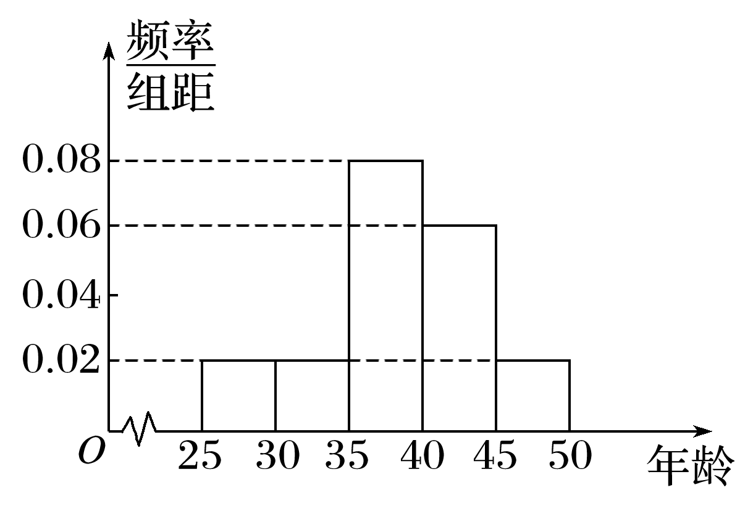8.为了普及环保知识，增强环保意识，某大学有300名员工参

加环保知识测试，按年龄分组：第1组[25,30)，第2组[30,35)，

第3组[35,40)，第4组[40,45)，第5组[45,50]，得到的频率分布

直方图如图所示．现在要从第1,3,4组中用分层抽样的方法抽取

16人，则在第4组中抽取的人数为________．

9.某人5次上班途中所花的时间(单位：分钟)分别为*x*，*y,*10,11,9.已知这组数据的平均数为10，方差为2，则|*x*－*y*|的值为________．

10. 某公司有一批专业技术人员，对他们进行年龄状况和接受教育程度(学历)的调查，其结果(人数分布)如下表：

|  |  |  |  |
| --- | --- | --- | --- |
| 学历 | 35岁以下 | 35～50岁 | 50岁以上 |
| 本科 | 80 | 30 | 20 |
| 研究生 | *x* | 20 | *y* |

（1）用分层抽样的方法在35～50岁年龄段的专业技术人员中抽取一个容量为5的样本，将该样本看成一个总体，从中任取2人，求至少有1人学历为研究生的概率；

（2）在这个公司的专业技术人员中按年龄状况用分层抽样的方法抽取*N*个人，其中35岁以下48人，50岁以上10人，再从这*N*个人中随机抽取1人，此人的年龄为50岁以上的概率为，求*x*，*y*的值．

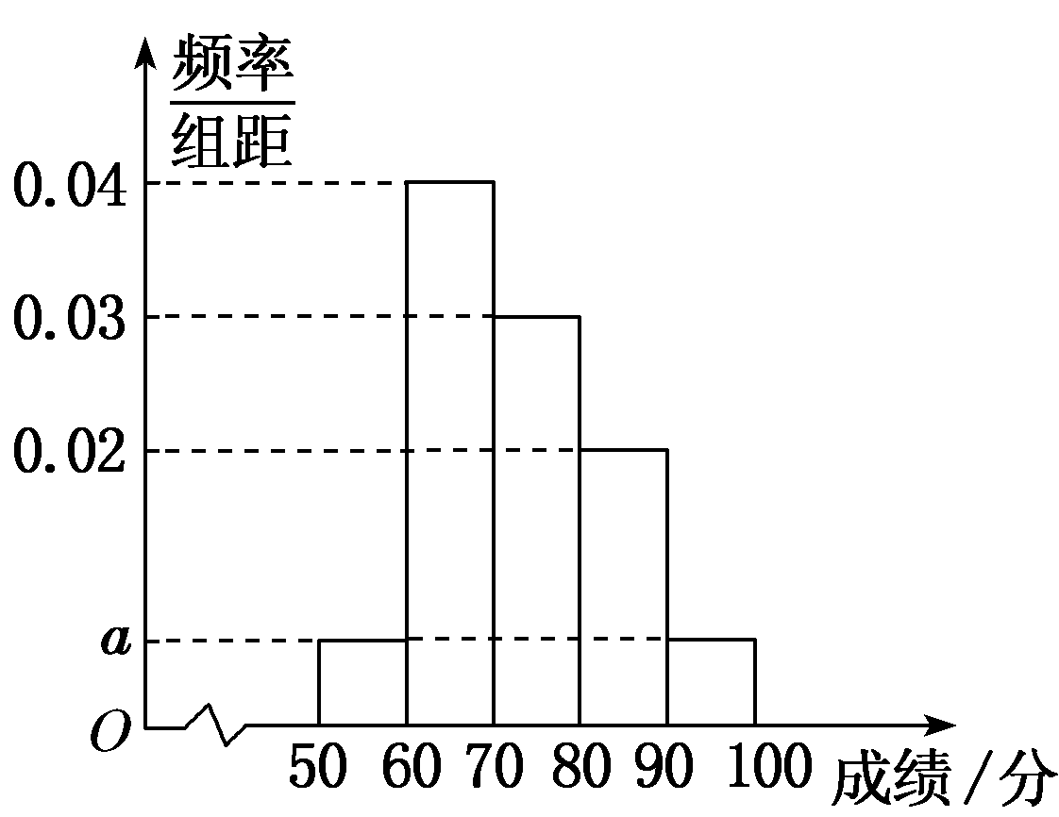11. 某班100名学生期中考试语文成绩的频率分布直方图如图所示，其中成绩分组区间是[50,60)，[60,70)，[70,80)，[80,90)，[90,100]．

(1)求图中*a*的值；

(2)根据频率分布直方图，估计这100名学生语文成绩的平均分；

(3)若这100名学生语文成绩某些分数段的人数(*x*)与数学成绩相应

分数段的人数(*y*)之比如表所示，求数学成绩在[50,90)之外的人数.

|  |  |  |  |  |
| --- | --- | --- | --- | --- |
| 分数段 | [50,60) | [60,70) | [70,80) | [80,90) |
| *x*∶*y* | 1∶1 | 2∶1 | 3∶4 | 4∶5 |